O QUE É TERMOGRAFIA INFRAVERMELHA?





Tudo ao nosso redor, bem como nós próprios, constantemente emitimos energia térmica para o meio ambiente na forma de energia radiante infravermelha invisível ao olho humano. A medida que o objeto se aquece ele irradiará mais e mais energia de sua superfície. Nós estamos aptos a sentir essa irradiação infravermelha mas não podemos vê-la com os nossos olhos. A técnica de fazer a radiação infravermelha invisível em radiação visível ao olho humano é chamada de imageamento térmico ou termografia infravermelha.
Instrumentos de termografia ou de imageamento térmico empregam um sistema ótico para captar e focalizar a energia infravermelha capturada pelo sistema da cena para o detector do aparelho. O detector é sensível à energia na porção infravermelha do espectro eletromagnético conforme mostrado abaixo.

ESPECTRO ELETROMAGNÉTICO:
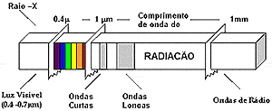

O detector converte essa energia em um sinal elétrico proporcional ao qual ele é então amplificado. Esse sinal amplificado é enviado para um processador de vídeo e então para um display visual, similar a um tubo de raios catódicos ou um visor de cristal líquido chamado viewfinder. Aqui isso pode ser manipulado numa variedade de maneiras para propósitos de interpretação. A imagem mostrada no viewfinder é um mapa de temperatura no qual as suas variações num nível de cinzas até imagens coloridas correspondem às diferenças de energias radiantes. Esse mapeamento térmico é chamado de termograma.
Alguns instrumentos estão aptos a medir a intensidade de brilho, o mapeamento de imagem e fornecer uma medição de temperatura em qualquer ponto da imagem. A imagem térmica pode ser gravada em vídeo, fotografada ou armazenada num sistema de pós processamento digital e posteriormente analisadas através dos softwares. A Flir Systems possui os mais modernos sistemas de armazenamento de pós processamento e softwares de análise de imagens.
[Voltar]

A IMPORTÂNCIA DA TERMOGRAFIA

A termografia hoje tem um papel muito importante na área de manutenção preditiva. Através da sua utilização, podemos eliminar muitos problemas de produção, evitando falhas elétricas, mecânica e fadiga de materiais. | 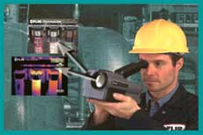

Com intuito de prevenir, a inspeção se torna indispensável para qualquer empresa que tenha por objetivo manter o bom funcionamento dos seus equipamentos e por conseqüência a diminuição dos custos e otimização e segurança no próprio trabalho.
Saiba mais sobre Termografia e sua importância através do link com o site de nossa representada exclusiva no Brasil FLIR SYSTEMS:
http://www.flirthermography.com/brazil/Default.asp
[Voltar]

APLICAÇÕES DE TERMOGRAFIA

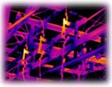 | MANUTENÇÃO PREDITIVA  - Geração de energia elétrica  - Distribuição de energia elétrica  - Linhas de transmissão de energia elétrica
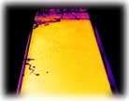 | MONITORAMENTO DE PROCESSO INDUSTRIAL  - Inspeção de tubulações em fornos  - Inspeção refratária  - Inspeção de material de produção
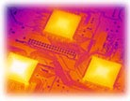 | PESQUISA & DESENVOLVIMENTO  - Micro-eletrônica  - Inspeção de circuitos impressos incorporados  - Empacotamento de aparelhagem
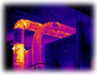 | ENSAIOS NÃO DESTRUTIVOS  - Vazios em materiais compostos  - Delaminações  - Corrosão em metais e verificação de juntas soldadas

CONHEÇA AS SÉRIES DE TERMOVISORES DA FLIR SYSTEMS:
Série P | Série E | Série SC

